План конспект уроку № 91

Для учнів 8 класу

Тема : Легка атлетика

Завдання:1. Виконати комплекс ЗРВ і вправи для розвитку рухомості у плечовому та зміцнення зв’язок ліктьового суглобів.

2. . Повторити техніку стрибка у висоту способом «хвиля» ;

3. Повторити метання м’яча через плече.

4.Передача м’яча у регбі;

Хід заняття:1. Виконати комплекс ЗРВ та спеціальні вправи для розвитку рухомості у плечовому та зміцнення зв’язок ліктьового суглобів. ;

2. . Повторити техніку стрибка у висоту способом «хвиля»

Спосіб «хвиля» одержав свою назву у зв’язку з послідовним, як би хвилеподібним переносом через планку окремих частин тіла.

Техніка стрибка у висоту способом «хвиля».

У стрибку цим способом розбіг виконується майже під прямим кутом до планки (75–90°). Місце відштовхування знаходиться на відстані 120–150 см від краю ями. Після відштовхування й вильоту, стопа й гомілка махової ноги піднімаються, одночасно із цим стрибун повертає тулуб до поштовхової ноги й нахиляє його вниз (грудьми до планки). Поштовхова нога підтягується вгору. У результаті тіло стрибуна приймає дугоподібне положення. Руки, при цьому, опущені вниз або розведені в сторони й назад. Слідом за цим поштовхова нога переноситься через планку й опускається вниз. Махова нога подається назад, що дозволяє, подолати планку, не торкаючись її грудьми або руками. Ці рухи окремих частин тіла носять хвилеподібний характер – стрибун як би обтікає планку, переносячи через неї спочатку махову ногу, потім таз, поштовхову ногу й, нарешті, верхню частину тулуба й руки. Приземлення відбувається на поштовхову ногу (грудьми до планки). Деякої популярності серед жінок отримав спосіб стрибка – «півхвиля». Такий стрибок виконується під кутом 50–70°, а рух над планкою нагадує хвилю, однак без другої частини стрибка.

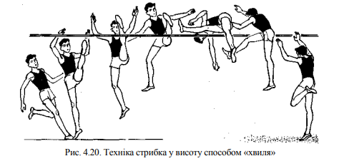

Стрибок у висоту –«хвиля»

<https://www.youtube.com/watch?v=m7osYj9ZAxg>

3. Повторити метання м’яча через плече.

<https://www.youtube.com/watch?v=dhRlpmoTq74>

4.Передача м’яча у регбі;

Домашнє завдання: 1. Виконати комплекс ЗРВ і вправи для розвитку рухомості у плечовому та зміцнення зв’язок ліктьового суглобів.

2. . Повторити техніку стрибка у висоту способом «хвиля». ;

3. Повторити метання м’яча через плече.